ΔΟΠΑΡ: Ευρωπαϊκή Ημέρα Μουσικής – 21/6/2020

Νέα διαδικτυακή εμφάνιση της

Μικτής Χορωδίας Δήμου Ρόδου
Παρα-Μείναμε Ασφαλείς … και την Ημέρα Μουσικής!!
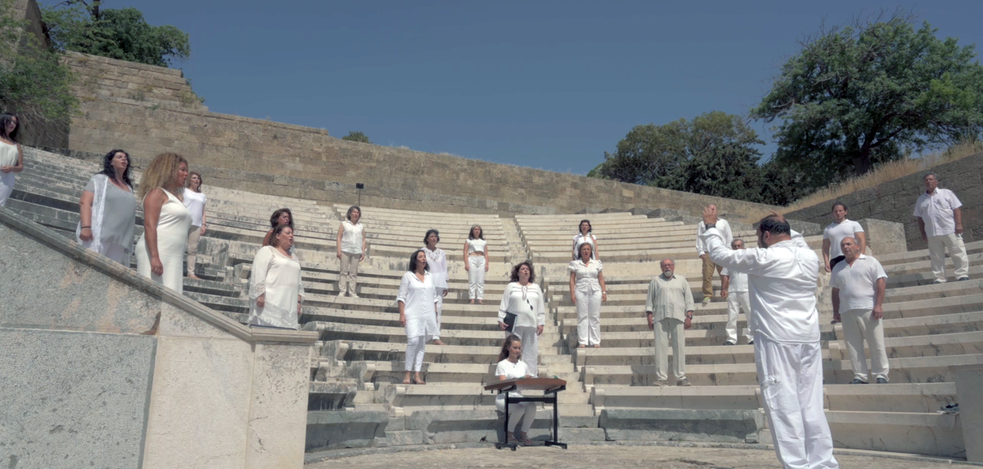

Τραγουδήσαμε στο αρχαίο Ωδείο Ρόδου, τηρώντας τα επιβαλλόμενα μέτρα, λόγω κορωνοϊού
Με αφορμή την Ευρωπαϊκή Ημέρα Μουσικής 2020, η Μικτή Χορωδία του Δήμου μας (με μαέστρο τον κ. Μιχάλη Καλαεντζή) επίλεξε και τραγούδησε δύο συμβολικά τραγούδια στον πανέμορφο υπαίθριο χώρο του Αρχαίου Ωδείου, στην Ακρόπολη, τηρώντας τις προβλεπόμενες αποστάσεις ασφαλείας.
Σε χαλεπούς καιρούς για μουσικές και συναυλίες, αυτή η βιντεοσκοπημένη συναυλία-αντίδωρο, προσφέρει μια γλυκιά αίσθηση μουσικής ανάτασης.
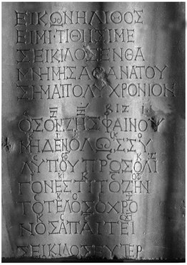
- ΣΕΙΚΙΛΟΥ ΣΚΟΛΙΟΝ
https://www.youtube.com/watch?v=Ux5CDb4BG5A&list=PLf2nyhriibawrC_68QY49I1qQXqt1Wxnz&index=1
Πρόκειται για το αρχαιότερο παγκοσμίως γνωστό τραγούδι (περ. 200 μ.Χ), του οποίου σώζονται πλήρως και οι στίχοι και η μουσική. Οι λιτοί, αλλά διαχρονικά επίκαιροι στίχοι του (ὅσον ζῆς φαίνου, μηδὲν ὅλως σὺ λυποῦ· πρὸς ὀλίγον ἐστὶ τὸ ζῆν, τὸ τέλος ὁ χρόνος ἀπαιτεῖ) προτρέπουν: «Όσο ζεις να χαίρεσαι, να μη λυπάσαι καθόλου· η ζωή είναι σύντομη, ο χρόνος οδηγεί στο τέλος».
- ΟΜΟΡΦΗ ΚΑΙ ΠΑΡΑΞΕΝΗ ΠΑΤΡΙΔΑ
https://www.youtube.com/watch?v=IvnlsXFTN4o&list=PLf2nyhriibawrC_68QY49I1qQXqt1Wxnz&index=2
Το δεύτερο τραγούδι αναφέρεται στην «Πατρίδα που μας έλαχε», από το αριστουργηματικό έργο του Οδυσσέα Ελύτη «Ο Ήλιος ο Ηλιάτορας», σε μουσική Δημήτρη Λάγιου. Μιλάει για την όμορφη, αλλά και παράξενη Ελλάδα. Στους δύσκολους χρόνους που ζούμε τίποτε περισσότερο, παρά η αγάπη μας για την πατρίδα, είναι ίσως η μόνη σωτηρία.
Όμορφη και παράξενη πατρίδα.
Ωσάν αυτή που μού ’λαχε δεν είδα.
Ρίχνει να πιάσει ψάρια, πιάνει φτερωτά.
Στήνει στη γη καράβι, κήπο στα νερά.
Κλαίει, φιλεί το χώμα, ξενιτεύεται.
Μένει στους πέντε δρόμους, αντρειεύεται.
Κάνει να πάρει πέτρα, την επαρατά.
Κάνει να τη σκαλίσει, βγάνει θάματα.
Μπαίνει σ’ ένα βαρκάκι, πιάνει ωκεανούς.
Ξεσηκωμούς γυρεύει, θέλει τύραννους.
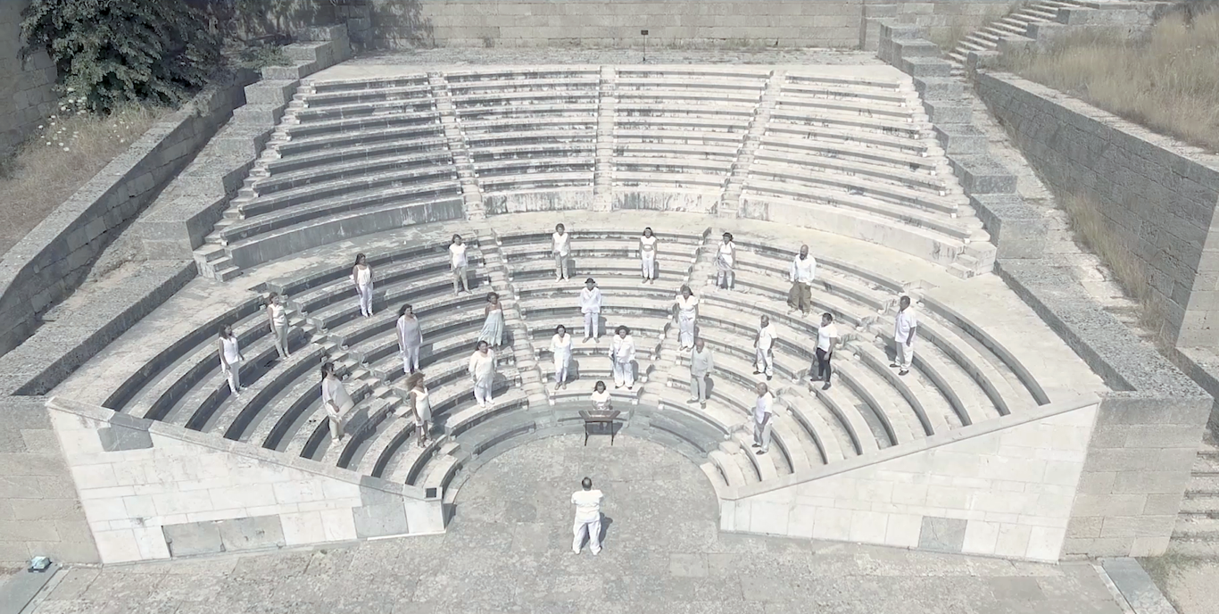
Πέντε μεγάλους βγάνει πάνω, τους βαρεί.
Να λείψουν απ’ τη μέση, τους δοξολογεί.

Ο μαέστρος Μιχάλης Καλαεντζής (διδασκαλία, διεύθυνση, audio mixing/mastering) και η Μικτή Χορωδία ευχαριστούν τους μαθητές του Μουσικού Σχολείου Ρόδου Μαρία-Αγάπη Γαζέτη, για τη μουσική συνοδεία με το σαντούρι της στο πρώτο τραγούδι, Άρη Σολομών, για τη βιντεοσκόπηση και επιμέλεια του video, καθώς και τον μαέστρο Ματθαίο Λεγάκη για την παραχώρηση της όμορφης χορωδιακής του επεξεργασίας στο δεύτερο τραγούδι.
Καλή -και στοχαστική- ακρόαση!

